МУНИЦИПАЛЬНОЕ ОБРАЗОВАНИЕ
ГОРОД ОКРУЖНОГО ЗНАЧЕНИЯ КОГАЛЫМ
ХАНТЫ-МАНСИЙСКОГО АВТОНОМНОГО ОКРУГА-ЮГРЫ
МУНИЦИПАЛЬНОЕ ОБРАЗОВАТЕЛЬНОЕ УЧРЕЖДЕНИЕ
"СРЕДНЯЯ ОБЩЕОБРАЗОВАТЕЛЬНАЯ ШКОЛА № 9"
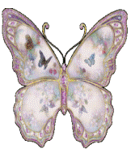

ИССЛЕДОВАТЕЛЬСКАЯ РАБОТА ПО ОКРУЖАЮЩЕМУ МИРУ

"УДИВИТЕЛЬНЫЕ СОЗДАНИЯ"

Научный руководитель:
Старикова Татьяна Николаевна
Авторы работы: учащиеся МОУ "СОШ № 9"
Свищук Полина
Исмаилов Амир
Макарова Серафима

Когалым, 2014

СОДЕРЖАНИЕ

ВВЕДЕНИЕ……………………………………………………………………….3
ГЛАВА 1. История существования бабочек…………………………………...4
1.1.Бабочки. Кто это?......................................................................................4
1.2. Верования. Мифы. Символизм………………………………..5
ГЛАВА 2. Жизненный цикл бабочки……………………………….. ……6
2.1. Кладка яиц……………………………………………….. …….6
2.2. Гусеница…………………………………………………............6
2.3. Куколка………………………………………………………….7
2.4. Бабочка (Имаго)………………………………………………..7
ГЛАВА 3. Роль бабочек в природе и жизни человека………………….10
ЗАКЛЮЧЕНИЕ……………………………………………………………………11
БИБЛИОГРАФИЧЕСКИЙ СПИСОК…………………………………………….13
ПРИЛОЖЕНИЕ……………………………………………………………………14

Введение
Однажды летом гуляя по лугу наше внимание, привлекли бабочки. Какие они красивые! И друг на друга не похожи. Полина так увлеклась наблюдением, что чуть не наступила на большую зелёную гусеницу. Мама её окликнула: «Осторожно, ты чуть не погубила бабочку!» Мамина история о чудесных превращениях гусеницы в бабочку очень удивила Полину и послужила поводом нашего исследования.
Тема нашей работы: «Удивительные создания».
Объект исследования: окружающий мир.
Предмет исследования: бабочки как представители окружающего нас мира.
Гипотеза: Всегда ли рождённый ползать летать не может?
Цель: Расширить знания об окружающем мире, а именно, о бабочках.
Задачи:
- с помощью родителей ознакомиться с источниками информации
по данной теме;
- под руководством классного руководителя организовать отбор
материала;
- узнать всё о жизни бабочек;
- ответить на вопрос, поставленный в гипотезе, и сделать выводы на основе полученных знаний.
Наша работа состоит из трех глав. В первой главе мы изучили историю бабочек в мифах народов мира. Информация об этом была найдена в Интернете. Мы задали себе вопрос: «Почему многие народы символизируют бабочку с бессмертием, возрождением?» Ответ на этот вопрос мы нашли в науке зоологии. О чём рассказали во второй главе нашей работы. Третья глава – это наш рассказ о пользе бабочек в природе и жизни человека. Данный материал мы нашли в энциклопедии.
На основании полученных знаний мы пришли к собственным выводам, о которых рассказали в заключении работы.
ГЛАВА 1. ИСТОРИЯ СУЩЕСТВОВАНИЯ БАБОЧЕК
1.1.Бабочки. Кто это?
Шевелились у цветка
Все четыре лепестка. Я сорвать его хотел,
Он вспорхнул и улетел…
Для каждого любителя природы бабочки – это праздник души. Богатство красок и полёт – то стремительный, то неторопливый.
Это прекрасные творения живой природы, вершина её мастерства. Кто же это бабочки? Ответ на этот вопрос мы нашли в энциклопедии:
«Бабочки - это крупная группа насекомых, которую можно найти в любом уголке мира. Они составляют отряд Чешуйчатокрылые».
Мы сами замечали, что если подержать бабочку за крылья, на пальцах остается стертая с них пыльца. Оказывается, что это мельчайшие чешуйки, которые подобно микроскопической черепице покрывают крылья бабочек, да и все их тело и ножки. Чешуйки, словно мишура карнавального костюма придают бабочкам все те изумительные расцветки, которыми блещут многие из них. Многие люди ловят бабочек, даже не задумываясь, что самое лёгкое прикосновение повреждает эти маленькие чешуйки, и бабочка впоследствии может погибнуть.
В детской энциклопедии А. Льямаса и Э. Гарсия «Секреты живого мира» мы узнали, что появились первые бабочки больше 65 миллионов лет назад.
Во всём мире, по разным оценкам, насчитывается от 124 до 200 семейств чешуекрылых, в фауне России — 91 семейство. По количеству видов бабочки занимают второе место после жуков.
То, что бабочки появились так давно, говорит о том, что они имеют богатую историю. О ней мы узнали с помощью сети Интернет.

1.2. Верования. Мифы. Символизм.
Бабочки появились на Земле одновременно с цветковыми растениями. Люди окружали бабочек легендами и мифами. Древние представления о них связаны с самыми главными для человека понятиями: жизнь и смерть, душа, любовь, счастье.
«Когда-то богиня цветов Флора решила сделать богу Зевсу подарок: она взяла чистоту раннего утра, свежесть горного ручья, хрустальный блеск утренней росы, красоту всех земных растений и создала цветок, равного которому не было на всем белом свете. Бог Зевс, увидев такой великолепный подарок, не удержался и поцеловал нежные лепестки. И – о чудо! – цветок оторвался от стебля и полетел», - так, по древнегреческой легенде, появились бабочки.
С того времени древние римляне считали, что бабочки — это цветы, которые сорвал ветер.
У индейцев бабочка была одним из атрибутов бога растительности, весны и любви.
По древней легенде ацтеков и индийцев – бабочки передают наши желания небесам, и если нашептать бабочке свое желание и затем выпустить ее, то оно непременно сбудется.
Древние греки считали бабочку символом бессмертия души.
В Китае бабочка является воплощением бессмертия.
В Японии бабочка является символом страны.
В России у христиан бабочку иногда изображали в руке младенца Христа как символ возрождения и воскресения души.
Русское название «бабочка» является уменьшительно - ласкательным от слова «баба» и дано им за изящество и красоту. Многие бабочки восхитительны. Их действительно хочется сравнить с красивыми цветами.
Такую историю существования бабочек рассказали нам мифы и верования народов мира. А вот о чём поведала нам наука зоология, мы расскажем в следующей главе.
ГЛАВА 2. ЖИЗНЕННЫЙ ЦИКЛ БАБОЧЕК
Жизненный цикл бабочек состоит из четырех стадий: яйцо, личинка, куколка и взрослая особь. Переход от одной стадии к другой или превращение, называется метаморфозом.
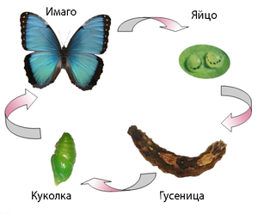

2.1. Кладка яиц

Бабочки – яйцекладущие, как птицы и пресмыкающиеся, но в отличие от тех и других, из яиц не вылупляются маленькие особи, похожие на родителей.
Летом самка бабочки откладывает яички. Количество яиц может быть от 4000 до 100 штук. Кладка яичек может иметь самую разную форму близко друг к другу упакованных шариков, кувшинчиков, цилиндров (приложение 2). Бабочки откладывают яички в почву, в ткани растений, некоторые покрывают их защитной плёнкой, спасающей от высыхания. Кто же появляется из яйца?

2.2. Гусеница
Через некоторое время из яиц появляются личинки - гусеницы. Вылупившись из яйца, маленькая гусеница съедает его оболочку, очень питательную, подкрепляясь и начиная своё развитие.
У гусеницы 3 пары грудных ножек и 2-5 пар брюшных. На ногах у гусеницы есть особые крючочки, которые помогают удержаться на стеблях растений (приложение 3). Большинство гусениц живет на растениях, причем для защиты от дождя и солнца держатся преимущественно на нижней стороне листьев. Питаются гусеницы преимущественно растительными веществами: листьями, древесиной, плодами.
Основной цвет гусениц чаще всего зеленый, сероватый или бурый. У некоторых гусениц окраска изменяется, смотря по растению, на котором они живут. В молодости они слабы, не умеют прятаться и питаются только молодыми листьями, а потому для защиты должны подражать цвету растений, а затем, сделавшись более сильными, они уже не имеют надобности в защитной окраске, так как уже могут прятаться.
Гусеницы очень прожорливые: они грызут листья и стебли растений, поедают сочные плоды или питаются другими насекомыми.
За время роста гусеницы увеличивают свою массу в несколько тысяч раз!

2.3.Куколка
Достигнув полного развития, гусеница перестаёт есть, как перед линькой. Окраска её темнеет или бледнеет, тело сокращается, кожа сморщивается; затем гусеница еще раз сбрасывает кожу, окукливается и переходит в состояние покоя, которое продолжается несколько дней, иногда несколько месяцев, а иногда и целую зиму. Вот так это происходит:
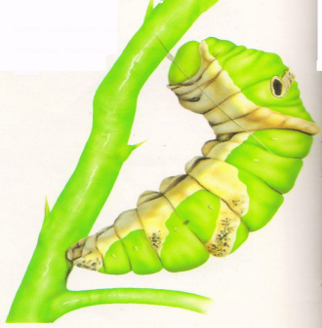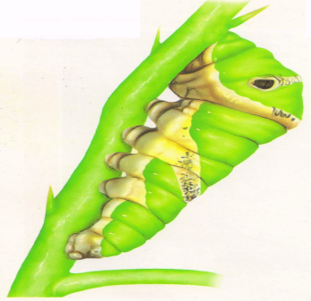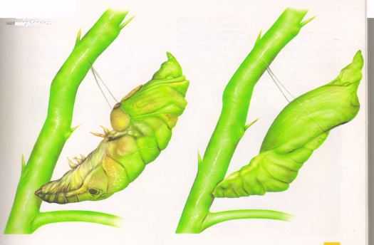
3.Гусеница линяет под старой кожей. Появляется новая кожа куколки. Перед зимовкой гусеница полностью освобождается от старой кожи
1. Гусеница нашла подходящее место, чтобы окуклиться
2.С помощью паутины она плетёт «ремень безопасности»

.

Спит гусеница замотавшись в кокон. И называется она уже куколкой .
Этот странный дом без окон
У людей зовётся кокон,
Свив на ветке этот дом,
Дремлет гусеница в нем,
Спит без просыпа всю зиму,
А зима промчится мимо…
Как выглядит куколка показано в приложении 4.
2.4. Бабочка
Через определённое время оболочка куколки разрывается на границе усиков с крыльями и головы с грудью. И что же случается с гусеницей во время сна в коконе?
Апрель, май, капель, весна…
Просыпайся, сонюшка,
Под весенним ярким солнышком!
Гусенице не до сна -
Стала бабочкой она!
Через образовавшиеся щели кокона выбирается на волю уже взрослая бабочка. Процесс преображения показан на схеме:

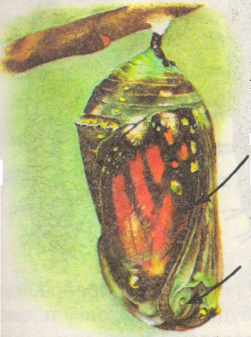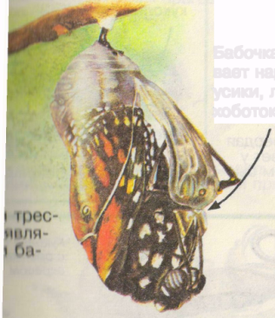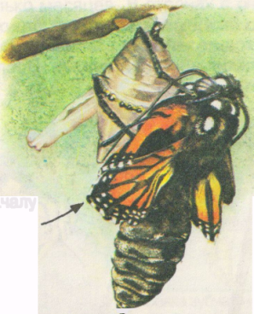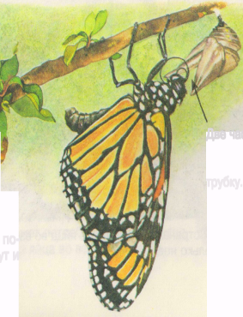
4
3
2
1
Бабочка вот – вот появится на свет. | Бабочка вытягивает наружу усики. | Поначалу крылья смятые и мокрые. | Крылья подсохнут. Окрепнет бабочка и полетит.

Первое, что бабочка делает, когда вылезет из куколки – она сушит свои крылья. Ведь бабочка жила в жидкости, значит, ее крылья намокли. И их надо расправить и высушить.
Когда крылья высохли – бабочка начинает летать. Она летает, осматривает место, где ей теперь предстоит жить. Она целый день и целую ночь может не есть – она ведь еще только вылезла из куколки и еще не успела проголодаться. К тому же, в это время у нее еще не чем есть – ее хоботок, которым она пьет нектар из цветов, еще раздвоен на две половинки. Через сутки, бабочка начинает чувствовать голод. Она садится на цветок и вытягивает к пестику цветка свои две половинки хоботка. Они склеиваются, и теперь у нее целый хоботок и она может пить нектар!

ГЛАВА 3. РОЛЬ БАБОЧЕК В ПРИРОДЕ И ЖИЗНИ ЧЕЛОВЕКА
Для чего в природе бабочки нужны?
Мы сейчас об этом вам сказать должны.
Могут бабочки опылять цветы,
Чтоб потом образовались из цветков плоды,
А для человечества много лет подряд
Шелковые нити поставляет шелкопряд.
Пищей они служат птицам и зверькам,
Ящерицам, земноводным, даже паукам.
И в некоторых странах деликатес -
Из гусениц блюда и люди могут есть.
А, чтобы вертолётам в воздухе летать,
Людям всё о бабочках нужно знать.
Бабочки не только украшают наши луга и поля, но и приносят пользу. Взрослые бабочки питаются нектаром, который они высасывают из цветов. В процессе питания они переносят пыльцу с одного цветка на другой – таким образом, они опыляют цветы.
Бабочки тутового шелкопряда, которые питаются листьями тутового дерева, дарят людям тончайшие нити, из которых получают натуральный шёлк.
В Азии, Индии и Африке гусеницы и куколки нескольких видов бабочек используются в пищу, как богатые белком пищевые продукты.
Очень велико хозяйственное значение чешуекрылых для сельского и лесного хозяйства.
Гусеницы избирательны в еде. Изучив их вкусы, агрономы используют гусеницы некоторых видов бабочек в борьбе сорняками на полях, в садах и огородах.
Знания о бабочках помогли учёным изобрести авиапокрытие для современных вертолётов и высокоманевренные парашюты.

ЗАКЛЮЧЕНИЕ
Наша работа посвящена бабочкам.
Мы задались вопросом: «Всегда ли рождённый ползать летать не может?» - На который должны были ответить, проведя собственное исследование.
Изучив материалы словаря, энциклопедии, найдя с помощью родителей информацию в сети Интернет, мы получили много знаний о бабочках.
Мы узнали, что бабочки представляют очень многочисленный вид насекомых и принадлежат отряду Чешуйчатокрылых из – за того, что крылышки их состоят из маленьких чешуек. Красочная окраска – это не что иное, как мозаика из этих чешуек.
Бабочек в мире насчитывается до 200 семейств, а в России – 91 семейство.
Бабочки издавна привлекали внимание человека. Их, без сомнения, можно считать самыми красивыми насекомыми. За красоту и изящество с древних времён про них сложено множество легенд.
До настоящего времени у многих народов мира бабочка – символ бессмертия. Мы задумались, почему? - И ответили на этот вопрос, изучив знания науки зоологии: данный символ хранит главный секрет бабочки – метаморфоз – полное превращение. Насекомое проходит стадию трансформаций, превращаясь из гусеницы в обворожительное крылатое существо.
Таким образом, изучив мифы и верования о возникновении бабочек и сравнив данную информацию с выводами современной науки, мы ответили на главный вопрос нашего исследования: РОЖДЁННЫЙ ПОЛЗАТЬ ЛЕТАТЬ МОЖЕТ!
Мы достигли цели своего исследования. Выполнили все поставленные задачи. Узнали много интересного. Данными знаниями поделились с одноклассниками. Но исследование на этом не заканчивается. Мы подождём наступления весны, когда проснутся в коконах бабочки, чтобы украсить нашу жизнь своим присутствием. И продолжим изучать эти прекрасные создания природы, но уже наблюдая за ними на практике. Ведь так много о них мы ещё не знаем!
Бабочки - природы нашей красота,
В них любовь и сказка, счастье и мечта.
Пусть живут и радуют бабочки наш взор,
Пусть наполнится их светом весь земной простор!
БЕРЕГИТЕ БАБОЧЕК!

БИБЛИОГРАФИЧЕСКИЙ СПИСОК

Литература
- Бабочки мира. Энциклопедия дневных бабочек. Автор: М.Василенко. Язык русский. Издательство СЗКЭО. -2009г. - 208 с.
- Бабочки. Иллюстрированная энциклопедия. Автор: В. Ландман. Серия: Современная иллюстрированная энциклопедия. Издательство Лабиринт-пресс. -2002г. - 255.
- Большая энциклопедия животных. Язык русский. Издательство Харвест. 2009г. -240 с.
- А. Льямаса и Э. Гарсия «Секреты живого мира». М.- 2009г.- 300с.
Интернет - ресурсы
Электронная энциклопедия «Лучик света»
http://www.luchiksveta.ru/enziklop_nasek/nasekomie.html

ПРИЛОЖЕНИЕ
Фото коллаж «Вот так это было»
( О том как мы исследовали жизнь бабочек)
- Мы познакомились с коллекцией бабочек.
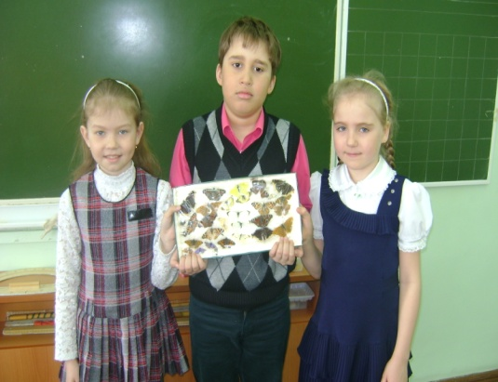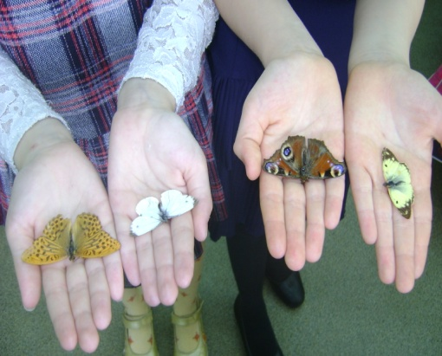

- Посетили библиотеку. Выбрали литературу про бабочек.
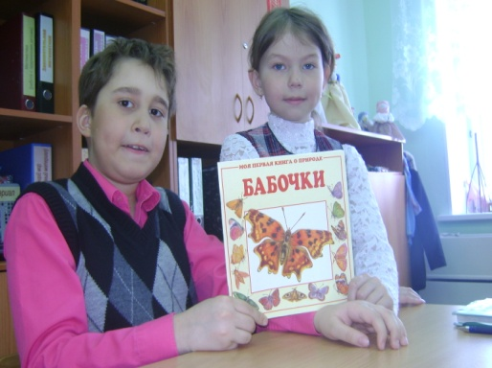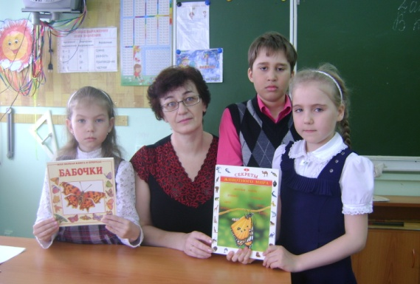
3. Много интересного мы узнали в книгах.
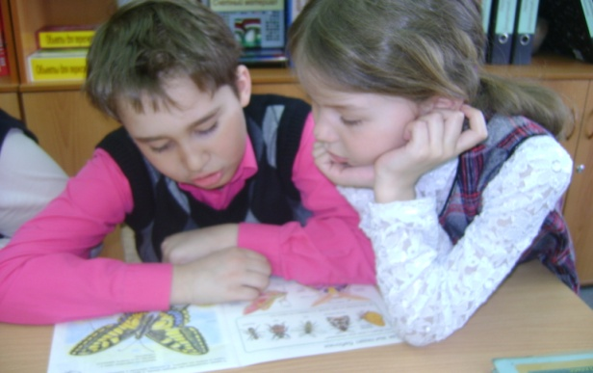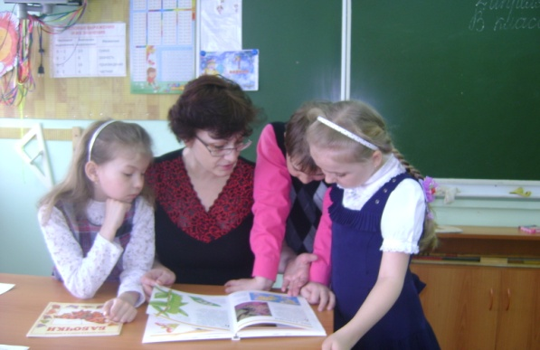
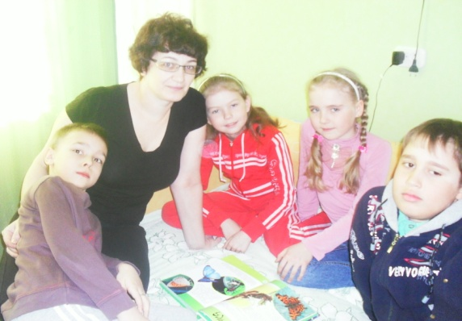
- А в сети Интернет ещё больше!
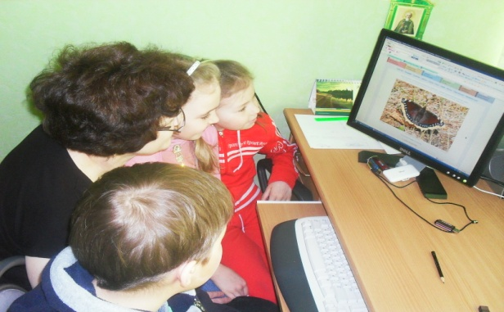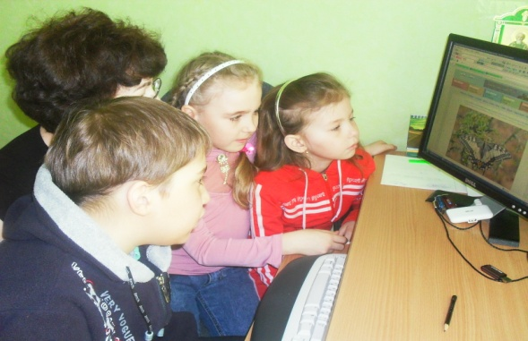
- Спасибо бабочке Шелкопряду за прекрасный шёлк!
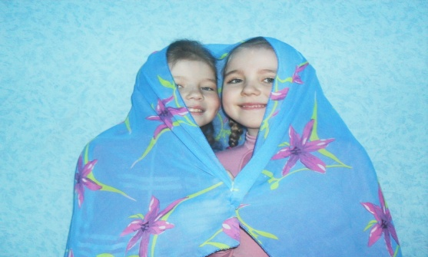
5.Мы знаем ответ на главный вопрос!
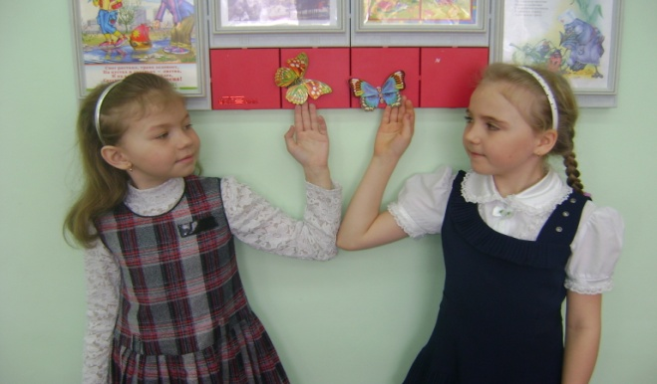
РОЖДЁННЫЙ ПОЛЗАТЬ ЛЕТАТЬ МОЖЕТ!
Исследование не заканчивается!
Приложение 2
Рисунок.1. «Кладка яиц бабочки»

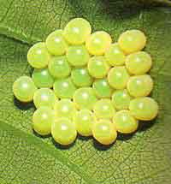

Приложение 3
Рисунок 2. «Гусеница»

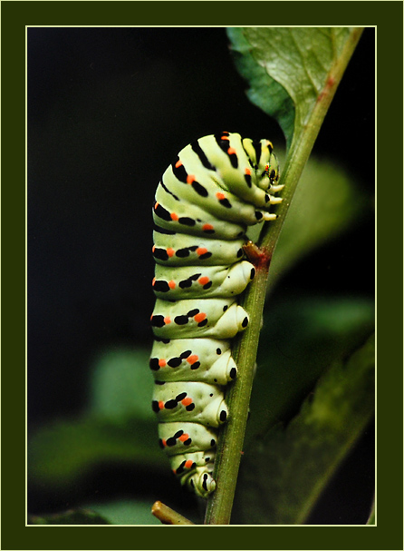

Приложение 4
Рисунок 3 «Куколка»

